**5-MA’RUZA.**

**MA’LUMOTLAR BAZASI MODЕLLARI. MA’LUMOTLAR MODELLARI RIVOJLANISH TARIXI: IYERARXIK VA TARMOQ MODELLARI.**

**Ma'lumotlar modellarining ahamiyati**

Ma'lumotlar modellari dizayner, dasturchi va tashqi foydalanuvchi o'rtasidagi o'zaro aloqani osonlashtirishi mumkin. Yaxshi ishlab chiqilgan ma'lumotlar modeli hatto ma'lumotlar bazasi dizayni ishlab chiqilayotgan tashkilotni yaxshiroq tushunishga yordam beradi. Muxtasar qilib aytganda, ma'lumotlar modellari aloqa vositasidir.

Ma'lumotlar tizim tomonidan ishlatiladigan eng asosiy ma'lumotni tashkil qiladi. Ilovalar ma'lumotlarni boshqarish va ma'lumotlarni ma'lumotga aylantirishga yordam berish uchun yaratilgan, ammo ma'lumotlar har xil odamlar tomonidan turli yo'llar bilan ko'riladi. Masalan, kompaniya menejerining nuqtai nazari bilan kompaniya xodimining fikrini taqqoslansa ikki holatni ko’rish mumkin. Garchi ikkalasi ham bitta kompaniyada ishlayotgan bo'lsa-da, menejer kotibga qaraganda kompaniya ma'lumotlarini korxona miqyosida ko'rish ehtimoli ko'proq.

Hatto turli menejerlar ham ma'lumotlarni boshqacha ko'rishadi. Misol uchun, kompaniya prezidenti ma'lumotlarga universal nuqtai nazardan qarashi mumkin, chunki u kompaniya bo'linmalarini umumiy (ma'lumotlar bazasi) qarashlari bilan bog'lay olishi kerak. Xuddi shu kompaniyadagi xarid menejeri kompaniyaning inventar menejeri kabi ma'lumotlarga nisbatan cheklanganroq ko'rinishga ega bo'lishi mumkin. Aslida, har bir bo'lim menejeri kompaniya ma'lumotlarining bir qismi bilan ishlaydi. Inventarizatsiya bo'yicha menejer ko'proq inventar darajalari haqida qayg'uradi, sotib olish bo'yicha menejer esa tovarlarning narxi va bu narsalarni yetkazib beruvchilar bilan munosabatlar haqida ko'proq tashvishlanadi.

Ilova dasturchilari ma'lumotlarning joylashuvi, formatlash va maxsus hisobot talablari bilan ko'proq shug'ullanadigan ma'lumotlarning yana bir ko'rinishiga ega. Asosan, dasturchilar kompaniya siyosati va protseduralarini turli manbalardan tegishli interfeyslar, hisobotlar va so'rovlar ekranlariga tarjima qiladilar.

Yaxshi ma'lumotlar bazasi loyihasi mavjud bo'lganda, dasturchining ma'lumotlarga bo'lgan nuqtai nazari menejer yoki tashqi foydalanuvchi nuqtai nazaridan farq qilishi muhim emas. Aksincha, yaxshi ma'lumotlar bazasi loyihasi mavjud bo'lmasa, muammolar paydo bo'lishi mumkin. Misol uchun, inventarizatsiyani boshqarish dasturi va buyurtmani kiritish tizimi bir-biriga qarama-qarshi bo'lgan mahsulotlarni raqamlash sxemalaridan foydalanishi mumkin, bu esa kompaniyaga minglab yoki hatto millionlab dollarga tushishi mumkin.

Yodda tutingki, uy loyihasi mavhum tushunchadir; siz rejada yashay olmaysiz. Xuddi shunday, ma'lumotlar modeli ham abstraksiyadir; ma'lumotlar modelidan kerakli ma'lumotlarni tortib ololmaysiz. Siz loyihasiz yaxshi uy qura olmaganingizdek, avval tegishli ma'lumotlar modelini yaratmasdan yaxshi ma'lumotlar bazasini yaratishingiz dargumon.

**Ma'lumotlar modellarining evolyutsiyasi.**

Ma'lumotlarni yaxshiroq boshqarishga bo'lgan intilish avvalgi modelning muhim kamchiliklarini bartaraf etishga va doimiy ravishda o'zgarib turadigan ma'lumotlarni boshqarish ehtiyojlariga yechimlar berishga harakat qiladigan bir nechta modellarga olib keldi. Ushbu modellar ma'lumotlar bazasi nima ekanligi, u nima qilishi kerakligi, u foydalanishi kerak bo'lgan tuzilmalarning turlari va ushbu tuzilmalarni amalga oshirishda foydalaniladigan texnologiya haqidagi fikrlarni ifodalaydi.

1-jadvalda asosiy ma'lumotlar modellarining evolyutsiyasi ko'rsatilgan.

**Iyerarxik va tarmoq modellari.** Iyerarxik model 1960-yillarda murakkab ishlab chiqarish loyihalari uchun katta hajmdagi ma'lumotlarni boshqarish uchun ishlab chiqilgan. Masalan, 1969-yilda oyga qo'ngan Apollon raketasi uchun ishlab chiqilgan model bunga yaqqol misol. Modelning asosiy mantiqiy tuzilishi teskari daraxt bilan ifodalanadi. Iyerarxik tuzilma darajalar yoki segmentlarni o'z ichiga oladi.

Segment fayl tizimining yozuv turiga ekvivalentdir. Iyerarxiya ichida yuqori qatlam to'g'ridan-to'g'ri ostidagi segmentning *ajdodi* sifatida qabul qilinadi, bu *avlod* deb ataladi. Iyerarxik model ajdod va uning avlod segmentlari o'rtasidagi birdan ko'pga (1:M) munosabatlar to'plamini tasvirlaydi. (Har bir ajdod ko'p avlodli bo'lishi mumkin, lekin har bir avlodning faqat bitta ajdodi bor.)

***Tarmoq modeli*** murakkab ma'lumotlar munosabatlarini iyerarxik modelga qaraganda samaraliroq ifodalash, ma'lumotlar bazasi ish faoliyatini yaxshilash va ma'lumotlar bazasi standartini joriy qilish uchun yaratilgan. Tarmoq modelida foydalanuvchi tarmoq ma'lumotlar bazasini 1:M munosabatlaridagi yozuvlar to'plami sifatida qabul qiladi. Biroq, iyerarxik modeldan farqli o'laroq, tarmoq modeli yozuvning bir nechta ajdodga ega bo'lishiga imkon beradi.

Bugungi kunda tarmoq ma'lumotlar bazasi modeli umuman ishlatilmasa-da, tarmoq modeli bilan paydo bo'lgan standart ma'lumotlar bazasi tushunchalarining ta'riflari hali ham zamonaviy ma'lumotlar modellari tomonidan qo'llaniladi:

• Tarmoq ma'lumotlar bazasi ma'muri tomonidan ko'rilgan barcha ma'lumotlar bazasining kontseptual tashkilotidir.

• Kichik tarmoq ma'lumotlar bazasining ma'lumotlar bazasi ichidagi ma'lumotlardan kerakli ma'lumotlarni haqiqatda ishlab chiqaradigan amaliy dasturlar tomonidan "ko'rilgan" qismini belgilaydi.

• Ma'lumotlarni manipulyatsiya qilish tili (DML) ma'lumotlarni boshqarish mumkin bo'lgan muhitni belgilaydi va ma'lumotlar bazasidagi ma'lumotlar bilan ishlash uchun ishlatiladi.

• Tarmoq maʼlumotlarini aniqlash tili (DDL) maʼlumotlar bazasi maʼmuriga sxema komponentlarini aniqlash imkonini beradi.

Axborotga bo'lgan ehtiyoj ortib, murakkabroq ma'lumotlar bazalari va ilovalar talab qilinar ekan, tarmoq modeli juda noqulay bo'lib qoldi. Maxsus so'rovlar qobiliyatining yo'qligi dasturchilarga hatto eng oddiy hisobotlarni ishlab chiqarish uchun zarur bo'lgan kodni yaratish uchun katta bosim o'tkazdi. Mavjud ma'lumotlar bazalari cheklangan ma'lumotlardan mustaqillikni ta'minlagan bo'lsa-da, ma'lumotlar bazasidagi har qanday tarkibiy o'zgarishlar hali ham ma'lumotlar bazasidan ma'lumotlarni olgan barcha amaliy dasturlarni buzishi mumkin. Iyerarxik va tarmoq modellarining kamchiliklari tufayli ular asosan 1980-yillarda relyatsion ma'lumotlar modeli bilan almashtirildi. Relatsion ma’lumotlar modeli haqida keyingi ma’ruzalarda batafsil tanishib chiqamiz.

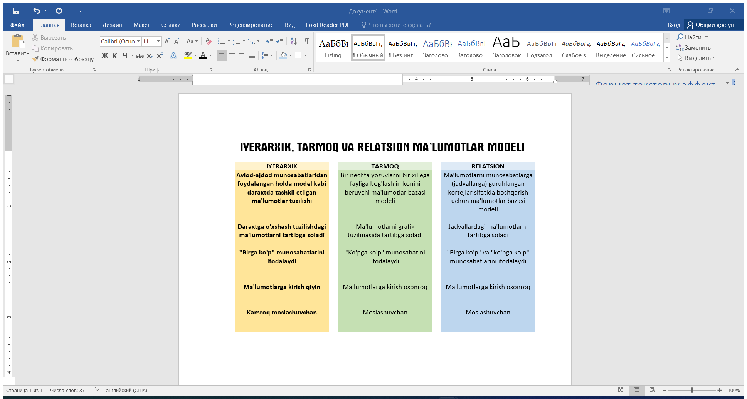

**Iyerarxik model**

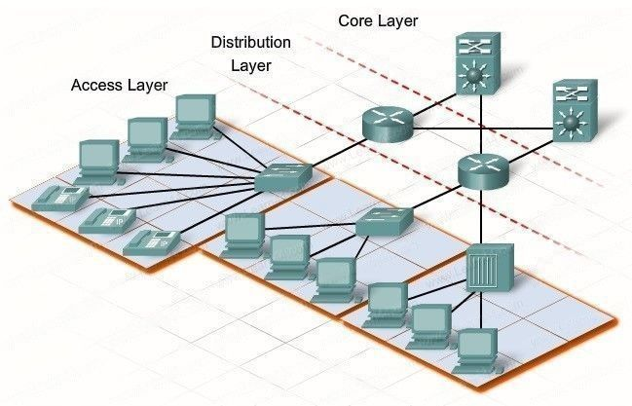

Asosiy qatlam

Tashqi

qatlam

Kirish

qatlami

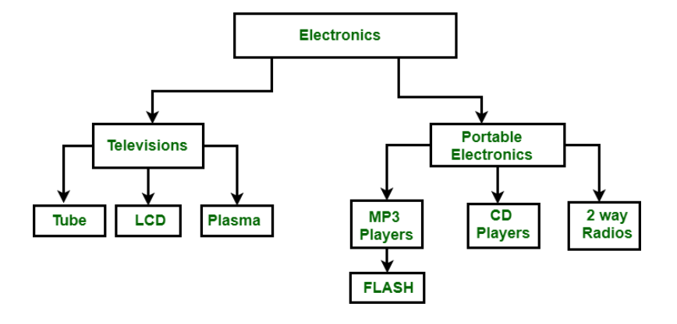

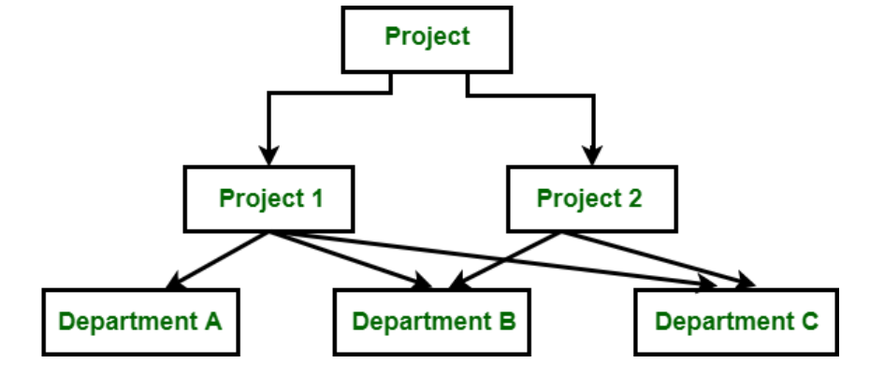

**1-JADVAL**

**Asosiy ma'lumotlar modellarining evolyutsiyasi**

|  |  |  |  |  |
| --- | --- | --- | --- | --- |
| **Avlod** | **Yil** | **Model nomi** | **Misol** | **Tavsif** |
| ***Birinchi*** | 1960-1970 yillar | Fayl tizimi | VMS/VSAM | - Asosan IBM mainframe tizimlarida qo'llaniladi;  - Munosabatlar emas, yozuvlar boshqariladi. |
| ***Ikkinchi*** | 1970 yil | Iyerarxik va Tarmoq | IMS, ADABAS, IDS-II | - Dastlabki ma'lumotlar bazasi tizimlari;  - Navigatsiyaga kirish |
| ***Uchinchi*** | 1970-yillardan hozirgi vaqtgacha | Relatsion | DB2  Oracle  MS SQL Server  MySQL | - Konseptual soddalik  - Mohiyat-aloqa (ER) modellashtirish va relyatsion ma'lumotlarni modellashtirishni qo'llab-quvvatlash |
| ***To’rtinchi*** | 1980-yillardan hozirgi vaqtgacha | Obyektga yo’naltirilgan  Obyekt/relatsion (O/R) | Versant  Objectivity/DB  DB2 UDB  Oracle 12c | - Obyekt/relatsion obyekt ma'lumotlar turlarini qo'llab-quvvatlaydi  - Ma'lumotlarni saqlash uchun Star sxemasini qo'llab-quvvatlash  - Veb-ma'lumotlar bazalarida keng tarqalgan |
| ***Beshinchi*** | 1990-yillardan hozirgi vaqtgacha | XML gibrid MBBT | dbXML  Tamino  DB2 UDB  Oracle 12c  MS SQL Server | - Strukturaviy bo'lmagan ma'lumotlarni qo'llab-quvvatlash  - O/R modellari XML hujjatlarini qo'llab-quvvatlaydi  - Gibrid MBBT relyatsion ma'lumotlar bazasiga ob'ektning frondend qismini qo'shadi  - Katta ma'lumotlar bazalarini qo'llab-quvvatlash (terabayt hajmli) |
| ***Rivojlanayotgan modellar: NoSQL*** | 2000-yillarning boshidan hozirgi kungacha | Kalit-qiymat juftligi saqlovchi  Ustunni saqlovchi | SimpleDB (Amazon)  BigTable(Google)  Cassandra (Apache)  MongoDB | - Taqsimlangan, katta hajmli  - Yuqori samaradorlik, xatolarga chidamli  - Juda katta xotira (petabayt)  - Kam ma'lumotlar uchun mos  - Xususiy dasturlash interfeysi (API) |

**Obyektga yo'naltirilgan model**

Borgan sari murakkablashib borayotgan real muammolar real dunyoni yanada yaqinroq aks ettiruvchi maʼlumotlar modeliga ehtiyoj borligini koʻrsatdi. Obyektga yo'naltirilgan ma'lumotlar modelida (OYMM) ma'lumotlar ham, ularning munosabatlari ham **obyekt** deb nomlanuvchi yagona tuzilmada joylashgan. O'z navbatida, OYMM obyektga yo'naltirilgan ma'lumotlar bazasini boshqarish tizimi (OYMBBT) uchun asosdir.

***Ta’riflar:***

**Obyektga yo'naltirilgan ma'lumotlar modeli (OYMM)** - Asosiy modellashtirish tuzilishi obyekt bo'lgan ma'lumotlar modeli.

**Obyekt** - noyob o'ziga xoslik, o'rnatilgan xususiyatlar va boshqa obyektlar va o'zi bilan o'zaro ta'sir qilish qobiliyatiga ega bo'lgan haqiqiy dunyo obyektining mavhum tasviri.

**Obyektga yo'naltirilgan ma'lumotlar bazasini boshqarish tizimi** (OYMBBT) - ob'ektga yo'naltirilgan ma'lumotlar bazasi modelidagi ma'lumotlarni boshqarish uchun ishlatiladigan ma'lumotlarni boshqarish dasturi.

OYMM obyektlarni aniqlash va ulardan foydalanishning juda boshqacha usulini aks ettiradi. Relyatsion modelning obyekti singari, obyekt ham o'zining faktik mazmuni bilan tavsiflanadi. Ammo obyektdan farqli o'laroq, obyekt obyekt ichidagi faktlar o'rtasidagi munosabatlar haqidagi ma'lumotlarni, shuningdek, uning boshqa obyektlar bilan aloqalari haqidagi ma'lumotlarni o'z ichiga oladi. Shuning uchun obyekt ichidagi faktlarga kattaroq ma'no beriladi. OYMM *semantik ma'lumotlar modeli* deb aytiladi.

**Semantik ma'lumotlar modeli** – obyekt sifatida ma'lum bo'lgan yagona tuzilmada ikkala ma'lumotni va ularning munosabatlarini modellashtiradigan bir qator ma'lumotlar modellarining birinchisi.

OYMM ning keyingi rivojlanishi obyektga ma'lumotlar qiymatlarini o'zgartirish, ma'lum ma'lumotlar qiymatini topish va ma'lumotlar qiymatlarini chop etish kabi unda bajarilishi mumkin bo'lgan barcha operatsiyalarni o'z ichiga olishiga imkon berdi. Obyektlar ma'lumotlar, har xil turdagi aloqalar va operatsion protseduralarni o'z ichiga olganligi sababli, obyekt o'z-o'zidan bo'ladi va shu bilan uni hech bo'lmaganda potensial ravishda avtonom tuzilmalar uchun asosiy qurilish blokiga aylantiradi.

OYMM quyidagi komponentlarga asoslanadi:

- Obyekt - bu real olamning mavhumligi. Umuman olganda, obyekt ER modeli obyektiga ekvivalent deb hisoblanishi mumkin. Aniqrog'i, obyekt mohiyatning faqat bitta hodisasini ifodalaydi. (Obyektning semantik mazmuni ushbu ro'yxatdagi bir nechta elementlar orqali aniqlanadi.)

- Atributlar obyektning xususiyatlarini tavsiflaydi. Masalan, PERSON obyekt nomi, ijtimoiy himoya raqami va tug'ilgan sanasi atributlarini o'z ichiga oladi.

- o'xshash xususiyatlarga ega bo'lgan obyektlar sinflarga guruhlangan.

**Sinf** - umumiy tuzilishga (atributlarga) va xatti-harakatlarga (metodlarga) ega bo'lgan o'xshash ob'ektlar to'plami. sinf obyekt to'plamidan farq qiladi, chunki u metodlar deb nomlanuvchi protseduralar to'plamini o'z ichiga oladi. Sinf metodi tanlangan PERSON ismini topish, PERSON ismini o'zgartirish yoki PERSON manzilini chop etish kabi haqiqiy amalni ifodalaydi. Boshqacha qilib aytganda, usullar an'anaviy dasturlash tillaridagi protseduralarning ekvivalentidir. Obyektga yo’naltirilgan nuqtai nazaridan, metodlar obyektning xatti-harakatini belgilaydi.

***Ta’riflar:***

**Sinf** - umumiy tuzilishi (atributlari) va xatti-harakatlari (metodlar) bilan o'xshash obyektlar to'plami. Sinf obyektning ma'lumotlar ko'rinishini va metodni amalga oshirishni qamrab oladi.

**Metod** - obyektga yo'naltirilgan ma'lumotlar modelida harakatni bajarish uchun ko'rsatmalar to'plami. Metodlar haqiqiy dunyo harakatlarini ifodalaydi.

- Sinflar sinf ierarxiyasida tashkil etiladi. Sinf ierarxiyasi teskari daraxtga o'xshaydi, unda har bir sinf faqat bitta ajdodga ega. Masalan, CUSTOMER sinfi va EMPLOYEE sinfi ajdod PERSON sinfini baham ko'radi. (Bu jihatdan iyerarxik ma'lumotlar modeliga o'xshashligiga e'tibor bering.)

***Ta’rif:***

Sinf iyerarxiyasi - iyerarxik daraxtdagi sinflarni tashkil qilish, unda har bir ajdod yuqori sinf va har bir kichik sinf kichik sinfdir.

- **meros** - sinf iyerarxiyasidagi obyektning o'zidan yuqori sinflarning atributlari va metodlarini meros qilib olish qobiliyati. Masalan, PERSON sinfidan quyi sinflar sifatida ikkita klass, CUSTOMER va EMPLOYEE yaratilishi mumkin. Bunday holda, CUSTOMER va EMPLOYEE PERSONdan barcha atribut va metodlarni meros qilib oladi.

- Obyektga yo'naltirilgan ma'lumotlar modellari odatda Unified Modeling Language (UML) sinf diagrammalari yordamida tasvirlangan. UML bu obyektga yo’naltirilgan tushunchalariga asoslangan til boʻlib, tizimni grafik modellashtirishda foydalanishingiz mumkin boʻlgan diagrammalar va belgilar toʻplamini tavsiflaydi. UML sinf diagrammalari kattaroq UML ob'ektga yo'naltirilgan tizim modellashtirish tilida ma'lumotlar va ularning munosabatlarini aks ettirish uchun ishlatiladi.

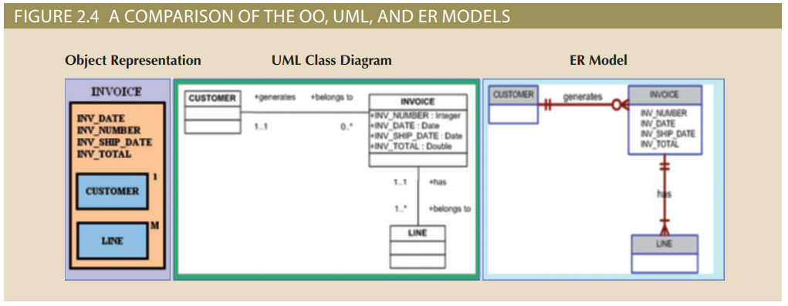

Yuqoridagi modellarga qo’shimcha ravishda infologik model, ER-model va relatsion modellarni ham keltirish mumkin. Ushbu modellar keyingi ma’ruzalarda o’rganiladi.